Содержание

1. Извещение о предоставлении земельного участка………………………………………………………………………………………………….3

2. Извещение о предоставлении земельного участка…………………………………………………………………………………………………..3

Извещение о предоставлении земельного участка
В соответствии с подпунктом 2 пункта 8 статьи 3.8 Федерального закона от 25.10.2001 № 137-ФЗ "О введении в действие Земельного кодекса Российской Федерации" Администрация муниципального района Сергиевский Самарской области информирует о возможном предоставлении в собственность бесплатно земельного участка, государственная собственность на который не разграничена, категории земель - земли населенных пунктов, расположенного в границах кадастрового квартала: 63:04:1406006, расположенного по адресу: Самарская область, муниципальный район Сергиевский, п. Новая Орловка, ул. Школьная, д. 4, для ведения личного подсобного хозяйства.
Схема расположения земельного участка на кадастровом плане территории прилагается.

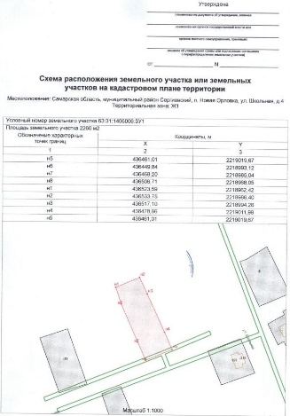

Извещение о предоставлении земельного участка.
Администрация муниципального района Сергиевский Самарской области информирует о возможном предоставлении в собственность за плату земельного участка категории земель – земли населенных пунктов с разрешенным использованием – для ведения личного подсобного хозяйства.
Граждане или крестьянские (фермерские) хозяйства, заинтересованные в предоставлении земельного участка в течение тридцати дней со дня размещения настоящего извещения вправе подать заявления о намерении участвовать в аукционе на право заключения договора купли-продажи такого земельного участка.
Адрес и способ подачи заявлений о намерении участвовать в аукционе: лично по адресу: 446540, Самарская область, Сергиевский район, с. Сергиевск, ул. Ленина, д. 22, либо посредством почтовой связи на бумажном носителе по адресу: 446540, Самарская область, Сергиевский р-н, с. Сергиевск, ул. Ленина, д. 22.
10.10.2023 г. прием заявлений завершается.
Адрес земельного участка: Российская Федерация, Самарская область, р-н Сергиевский, волость Елшанская, д. Большие Пичерки, ул. Дачная, д. 8, кадастровый номер 63:31:0907005:63, площадь земельного участка – 474 кв.м.
Адрес и время приема граждан для ознакомления со схемой расположения земельного участка: Самарская область, Сергиевский район, с. Сергиевск, ул. Ленина, д.15А, кабинет №8 (здание МФЦ), с 13.00 до 16.00 в рабочие дни.

Соучредители:  - Собрание представителей муниципального района Сергиевский Самарской области;  - Администрации городского, сельских поселений муниципального района Сергиевский Самарской области. | Газета изготовлена в администрации муниципального района Сергиевский Самарской области: 446540, Самарская область, Сергиевский район, с. Сергиевск, ул. Ленина, 22.  Тел: (84655) 2-15-35  Гл. редактор: Л.Н. Мартынова | «Сергиевский вестник»  Номер подписан в печать 11.09.2023г.  в 09:00, по графику - в 09:00.  Тираж 18 экз.  Адрес редакции и издателя: с. Сергиевск,  ул. Ленина, 22.  «Бесплатно»

